Béres Attila

*Bohém keresztanyám*

**Mozaikok *A kíntornász visszanéz* című készülő könyvből (sic: í)**

Sikeresen eltemették keresztanyámat, Horváth Péterné Polgár Mar-gitot, kinek a koporsójára Kovács Lajosné Giliczó Margit volt írva. A Margit stimmelt egyedül. Én nem tudom, ha majd a tisztítótűz kapujában elhangzik a parancs, hogy „Margitok, abc szerint sorakozó” hova kell beállni a földi életét szakadatlan örömkergetésben élő boldogtalan keresztanyámnak – ez nem fog menni, biztos, hogy nem névsorban kell ott sorakozni. A temetést kishíján lekéstem, ugyanis a kitűzöttnél egy órával előbb kezdték a szertartást, üresedés támadt, mert volt egy le-mondás. Nem jártam utána, hogy feltámadt valaki, vagy ellopták a rokonok a testet, de úgyse mondták volna meg az igazat.

Ez azokban az időkben történt, amikor a magyar nehézipar fellegvára, a Csepel Művek kapujában álló Lenin szobornak egy éjjel zsíros kenyeret raktak a kezébe, ezzel a fölfelé kinyújtott tenyér új értelmezést nyert rövid időre. Intézkedni kellett.

Akkortájt az öngerjesztő fejlődésben pulzálva vergődő szocializmus felemás engedményekkel próbálkozott, így feltalálta, hogy munkaidő után a munkahelyi cég eszközeivel végzett tevékenységet a munkáltató engedélyezi, és külön fizetséggel díjazza. A VGMKba, azaz vállalati gaz-dasági munkaközösségbe tömörült dolgozók természetesen munkaidő alatt ügyesen elvégeztek mindent, a kisebb kavarásokat meg elsimították, és felnyalták a pluszpénzt, ami azért nem volt olyan sok.

A temetkezés során így került előbbre a keresztanyám, volt egy visszamondás. Őt gyorsan beillesztették, előbbre hozták az időpontot, de már nem tudtak mindenkit értesíteni a változásról. Amúgy is sietni kellett, mert már a férőhelynél több elhunyt személy zsúfolódott össze a temető kis létszámra méretezett hűtőjében. Az éjszaki temetőőr furcsa hangokat hallott éjjelente, mintha ki akarnának törni, de volt annyi esze, hogy ne szóljon erről a vezetőségnek.

Keresztanyám tiszteletére a szigorúan titkos kecskeméti katonai repülőtér vadászgépei extra gyakorlatot tartottak, valóságos gyászrepülé-ses tiszteletadás volt. Száguldozásuk közben fekete csíkokat festettek az égre. Akkoriban takarékoskodni kellett a kerozinnal, a lökösnek nevezett MIG-15-ös sugárhajtású alumíniummadarak üzemanyagával, mert azt éles bevetésre kellett tartogatni, ha a kecskeméti kajszibarack-ültetvények ellen jönnének az imperialisták. Így tehát a gyakorló repülések idején valószínűleg teveürülékből nyert üzemanyagot használtak, amit sivatagi arab barátainktól szereztek be jutányosan, és aminek égésterméke álcázás céljából valóban koromfekete volt.

A hangzavar közepette a pap beszéde úgy hangzott, drága testvé-reim a zúrban zzzzzzzzsssss Testvérünket, Kovács Lajosné született zszzzzzzzzzsssssss az úr zzzzzzzz… szólította... A későn jövők riadtan kérdezgették, zzzzzzzzzz... ez nem a Horvátné temetése? – hova lett a Margitka? – zzzzzzzzzzzsss. Majd a ravatalra meggondolatlanul előre letett virágaikat veszni hagyva menekülésbe fogtak. A bátrabbak azért még lesunyt fejjel felkaptak egy-egy csokrot, és elszeleltek annak reményében, hogy majd féláron visszaveszi tőlük az ismerős virágboltos.

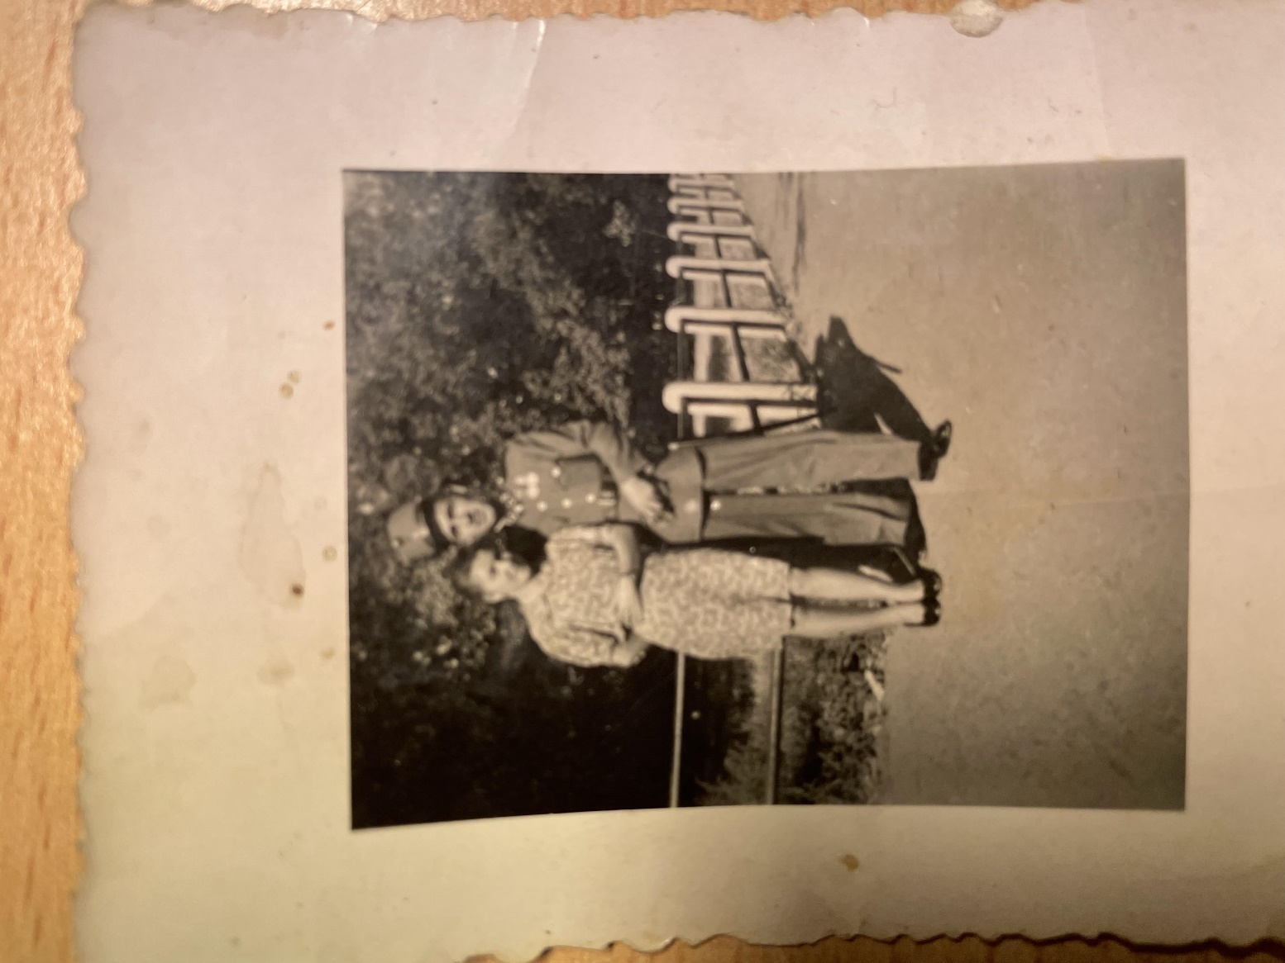Keresztanyám városszerte ismert szép lány volt, de földműves családból volt szép. A legkisebb a három testvére közül, akiknek férjhez kellett menni, és ő nem a Kecskemét környéki tanyavilágban akart elsüllyedni, a városi felsőbb körök pedig elérhetetlenek voltak számára. Állandóan bejárt a városba, és minden elérhető társasági eseményen ott volt, de az esély, hogy elkényeztetett feleség legyen egy belvárosi házban, egyre csökkent. Mígnem a szerencse, amiről tudjuk, hogy nem jön magától, ott érte a barackkonzervet gyártó Platter gyár kapuja előtt, szemben a csendőrlaktanyával, amikor avató ünnepségre érkeztek a M. Kir. Nagyváradi Csendőr Tan-zászlóalj 4. tanszázad végzős hallgatói. A kapunál virág-csokrokkal gyülekeztek a vá-ros nemesi előkelőségeinek lá-nyai. Keresztanyám átrepült az úttesten, és kitépte egy vér-szegény leányka kezéből a csokrot, majd tovább száguld-va nekirontott egy szép szál frissen avatott csendőrnek. Három hónap múlva esküd-tek. Horváth Péter járőrtársi beosztásban a visszafoglalt Erdélybe került, és jó eséllyel várta az őrsparancsoki karrier. Majd a történelem meg-pörgette, orosz fogságba került, ahonnan betegen tért haza.

Keresztanyám soha nem bocsátotta meg neki a háborút, a fogságot, az eltékozolt fényes jövőt. Pedig keresztapám elé terített minden elérhetőt. Tizenkétórákat dolgozott, nekik volt a városban az első 650-es Fiatjuk, fehérre festett csíkkal a kerekén. Keresztanyám pedig olyan örömöket keresett, amelyeket nem is élvezett, csak hogy az óraműként működő városi pletykahálózat révén minden visszajusson az ura fülébe, és szenvedjen. Horváth Péter úgy 56 évesen meghalt, a sírjára rossz év-számokat írtak, és a sírkőre két különböző színű és méretű galamb került, keresztanyám sosem fedte fel előttem a galambok titkát.

Végül is nem akkora csoda, hogy hosszú özvegység után másodszor is férjhez ment. De szemérmesen és titokban. Nem a vér szava, amiről tud-juk ugyan, hogy idős korban is csak a társadalmi látszat, meg a rokonság ál-szent elvárása miatt mutat elapadást, idősek otthonában dolgozó ápolók mesélik, micsoda kasztíliai vérdrámák játszódnak a hetven feletti gavallérokat üldöző agg szenyoriták között, egyszóval nem a szexus, hanem a nemi ösztönnél is erősebb késztetés hozta létre a titkos frigyet.

Lajos bácsinak Kecskemét belvárosában volt egy gyönyörű háza. Korábban fuvaros volt vagy gépész vagy mindkettő, mindenesetre a felesége nem járt piacra, egyáltalán sehova, ki se mozdult a házból, az utcai ablakokat takaró súlyos függönyök sosem nyíltak szét. Az asszony halála után a tölgyfakapura is lakat került, csak a kis mellékajtó volt nyitható. Lajos bácsi pedig minden évben a felesége halála napján a templom bejárata előtt morgott keveset, mintha imádkozna, mert virágot vitt szent Emerencia szobrára, noha a kecskeméti Nagytemplomban nem is fordult elő női szentet ábrázoló szobor. És ott, a csokor fölött jöhettek össze keresztanyámmal. Szinte hallom: a felesége szerette a virágot? Tudom, mi az, én is özvegy vagyok, már húsz éve. Vagy ilyesmi.

Lajos bácsiról és keresztanyámról, aki legyen már végre Margit, már mindenki tudta. Mindenki tudta, hogy ők ketten. Margitról főleg a nők, Lajos bácsiról főleg a fia tudta. De a dolog nem akart előrébb mozdulni. Hívták egymást ebédre, nem túl gyakran, szerény, mondhatni fukar fogásokkal, és vártak. Margitban volt még gyengéd megnyilvánulás iránti vágy is, mondjuk nosztalgia, érintések emléke, de ilyesmire, úgy tűnt, a néhai feleség se számíthatott. Lajost még udvarlóként sem lehetett kiimádkozni a pamlag mély sarkából. Vajaskifli – jellemezte Margit.

Lajos bácsi a fia felől támadt: hogy a fiú eredményt vár. Hát mit mondjak, felelte Margit immár fogyó türelemmel, azt én is várok. A sikeres erőszakos vállalkozó hírében álló fiú milyen eredményt vár? – Hát a vagyon. A házak. A két vagyon, hogy egyesül. Vagy ha az egyiket eladjuk, akkor milyen arányban osztódik? – Mi egyesül? Mi milyen arány-ban? Egyáltalán, mért egyesülne bármi! És mi köze ahhoz a te gyere-kednek? – Hát a részesülések, az öröklés, ha valaki meghal, és mekkora a rokonság? Mert észen kell ám járni!

Keresztanyám sose kapta vissza az esernyőjét, amit egy ebéd során Lajos bácsinál felejtett.

Margit halála után a fiú üzent, hogy ott akar lenni a papával a hagyatéki tárgyaláson, mert mint férjnek, az örökségből jár mindennek a fele. Jó, feleltük, és megadtuk az időpontot a közjegyzőhöz. És ne felejtsék elhozni a házasságkötés anyakönyvi kivonatát, tettük hozzá. Végül is, nem jelentek meg.

Lajos bácsi utóbb kétszer is jelentkezett, hogy ő látta Margit takarékkönyvét, hogy abban volt hárommillió forint, és abból neki járna legalább egymillió. Megmutattuk, elmagyaráztuk, hogy a hármas szám mögött a hat nullából az utolsó kettő előtt nem pont van, hanem vessző, az az elválasztás fillért jelent, az összeg harmincezer forint, nulla nulla fillér.

És a felirat a sírkövön? A sírköves nem kér papírt, bármit ráír, ha megfizetik. Valószínűleg a felemás galambokat is ő szerezte. Jutányosan.